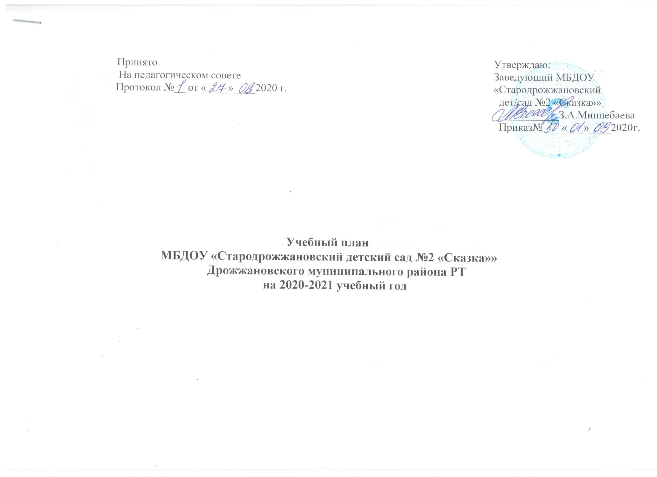

Пояснительная записка

Учебный план (система образовательной деятельности) муниципального бюджетного дошкольного образовательного учреждения
«Стародрожжановский детский сад №2 «Сказка»» Дрожжановского муниципального района Республики Татарстан (далее по тексту – Учреждение) составлен в соответствии с:
- Основной образовательной программой дошкольного образования Учреждения.
- Санитарно-эпидемиологическими правилами и нормативами СанПиН 2.4.1.3049-13 «Санитарно-эпидемиологические требования к устройству, содержанию и организации режима работы дошкольных образовательных учреждений», от 13.05.2013г.;
В структуре учебного плана выделяются: обязательная часть и часть, формируемая участниками образовательных отношений. Обязательная часть обеспечивает выполнение основной образовательной программы дошкольного образования Учреждения. Вариативную часть, формируемую участниками образовательных отношений обеспечивает:
- Региональная образовательная программа дошкольного образования “Сөенеч-Радость познания» ( авт. Р.К. Шаехова, Казань, 2016г.)
- УМК З.М. Зариповой «Туган телдә сөйләшәбез”.
- Программа «Ладушки» по музыкальному воспитанию детей дошкольного возраста (авт. И.М. Каплунова, И.А. Новоскольцева).
В обязательной части учебного плана определено время на образовательную деятельность детей, по освоению образовательных областей: "Физическое развитие", "Познавательное развитие", "Социально-коммуникативное развитие", "Художественно- эстетическое развитие", «Речевое развитие» в соответствии с основной образовательной программой дошкольного образования Учреждения.
В части, формируемой участниками образовательных отношений в учебном плане определено время на образовательную деятельность детей, по освоению региональной программы, направленной на обогащение детского развития посредством приобщения к истокам национальной культуры, краеведению, изучению татарского (родного) языка. Деятельность по музыкальному воспитанию детей дошкольного возраста в рамках реализации программы «Ладушки», организуется во второй младшей группе, средней, старшей и подготовительной к школе группах в режимных периодах и через проведение праздников, развлечений.

Учебный год начинается с 1 сентября и заканчивается 31 мая. Учреждение работает в режиме шестидневной рабочей недели.

 | Первая младшая группа |  | Вторая младшая группа |  | Средняя группа |  | Старшая группа |  | Подготови- тельная группа
Всего занятий в неделю | 10 |  | 10 |  | 10 |  | 13 |  | 14
Длительность занятия (мин.) | 8-10 |  | 15 |  | 20 |  | 20-25 |  | 25-30
Объем образовательной нагрузки в  первой половине дня | 20 минут |  | 30 минут |  | 40 минут |  | 45 минут |  | 1,5 часа
Объем образовательной нагрузки во  второй половине дня | 10 мин |  | 15 мин |  | 20 мин |  | 25 мин |  | 30 мин
Направления, образовательные области | Первая младшая группа |  | Вторая младшая группа |  | Средняя группа |  | Старшая группа |  | Подготови- тельная группа
 | Нед. | Год. | Нед. | Год. | Нед. | Год. | Нед. | Год. | Нед. | Год.
Игры со строительным материалом | - | - | - | - | - | - | - | - | - | -
Игры с дидактическим материалом | - | - | - | - | - | - | - | - | - | -
О.о. «Познавательное развитие» | 1 | 36 | 2 | 72 | 2 | 72 | 3 | 108 | 4 | 144
Формирование элементарных математических представлений | - | - | 1 | 36 | 1 | 36 | 1 | 36 | 2 | 72
Развитие познавательно- исследовательской деятельности | 0,5 | 18 | 0,5 | 18 | 0,5 | 18 | 1 | 36 | 1 | 36
Приобщение к социокультурным ценностям, ориентировка с миром природы | 0,5 | 18 | 0,5 | 18 | 0,5 | 18 | 1 | 36 | 1 | 36
О.О. «Речевое развитие». | 2 | 72 | 1 | 36 | 1 | 36 | 2 | 72 | 2 | 72
Развитие речи | 2 | 72 | 1 | 36 | 1 | 36 | 2 | 72 | 2 | 72
Чтение художественной литературы | Ежедневно перед сном
О.О. «Художественно – эстетическое развитие» | 4 | 144 | 4 | 144 | 4 | 144 | 5 | 180 | 5 | 180
Рисование | 1 | 36 | 1 | 36 | 1 | 36 | 2 | 72 | 2 | 72
Лепка | 1 | 36 | 0,5 | 18 | 0,5 | 18 | 0,5 | 18 | 0,5 | 18
Аппликация | - | - | 0,5 | 18 | 0,5 | 18 | 0,5 | 18 | 0,5 | 18
Музыка | 2 | 72 | 2 | 72 | 2 | 72 | 2 | 72 | 2 | 72

О.о. «Физическое развитие» | 3 | 108 | 3 | 108 | 3 |  | 108 |  | 3 |  | 108 | 3 |  | 108
Физическая культура в помещении | 3 | 108 | 3 | 108 | 3 |  | 108 |  | 2 |  | 72 | 2 |  | 72
Физическая культура на прогулке | - | - | - | - | - |  | - |  | 1 |  | 36 | 1 |  | 36
О.о. «Социально-коммуникативное развитие»
О.О. «Речевое развитие». |  |  |  |  | 1 |  | 36 |  | 2 |  | 72 | 3 |  | 108
Татарский язык | - | - | - | - | 1 | 36 |  | 2 |  | 72 |  |  | 3 | 108
Итого | 10 | 360 | 10 | 360 | 11 | 396 |  | 15 |  | 540 |  |  | 17 | 612
 | Нед. | Год. | Нед. | Год. | Нед. | Год. |  | Нед. |  | Год. |  |  | Нед. | Год.
Чтение художественной литературы | Реализуется в ходе режимных моментов
Развитие речи (УМК «Туган телдә  сөйләшәбез») | Реализуется в ходе режимных моментов
Музыкальное воспитание по программе  «Ладушки" | Реализуется в режимных моментах и через проведение праздников и развлечений
Итого | - | - | - | - | - |  | - |  | - |  | - | -
Итого максимальная нагрузка | 10 | 360 | 10 | 360 | 11 |  | 396 |  | 15 |  | 540 | 17 |  | 612

